自贡市残疾人综合服务中心
2022年单位预算编制的说明

目录
一、基本职能及主要工作 3
（一）单位职能简介 3
（二）单位2022年重点工作 3
二、部门概况 3
三、收支预算情况说明 3
（一）收入预算情况 4
（二）支出预算情况 4
四、财政拨款收支预算情况说明 5
五、一般公共预算当年拨款情况说明 6
（一）一般公共预算当年拨款规模变化情况 6
（二）一般公共预算当年拨款结构情况 6
（三）一般公共预算当年拨款具体使用情况： 7
六、一般公共预算基本支出情况说明 8
七、“三公”经费财政拨款预算安排情况 9
八、政府性基金预算支出情况说明 10
九、国有资本经营预算支出情况说明 10
十、其他重要事项的情况说明 10
（一）机关运行经费情况 10
（二）政府采购情况 10
（三）国有资产占有使用情况 11
（四）绩效目标设置情况 11
十一、名词解释 11
附件 14

一、基本职能及主要工作
（一）自贡市残疾人综合服务中心职能简介
自贡市残疾人综合服务中心是自贡市残疾人联合会下属事业单位，主要职能包括：实施各类残疾人康复计划；负责残疾人辅助器具宣传咨询、需求调查、使用指导、制作装配、维修服务等；牵头组织开展残疾人劳动资源和用工调查、劳动力评估、职业培训、职业介绍、救助咨询等事务性工作；承担残疾人文化、体育活动相关服务工作；完成上级主管部门交办的其他任务。
（二）自贡市残疾人综合服务中心2022年重点工作
2022年，我们将重点做好以下几个方面的工作。一是学习宣传贯彻市第十三次党代会精神。二是开展辅助器具适配工作。三是开展盲人定向行走培训工作。四是开展助听器适配工作。五是开展做好聋儿语训工作。六是完成残疾人就业、咨询、登记、职业培训、盲人资质认证等工作。七是完成中心日常工作。八是完成机关交办的其他工作。
二、部门概况
自贡市残疾人综合服务中心下属二级预算单位0个，其中行政单位0个，参照公务员法管理的事业单位0个，其他事业单位0个。主要包括：办公室、康复服务科、就业服务科。
三、收支预算情况说明
按照综合预算的原则，自贡市残疾人综合服务中心所有收入和支出均纳入部门预算管理。收入包括：一般公共预算拨款收入；支出包括：社会保障和就业支出、卫生健康支出、住房保障支出。自贡市残疾人综合服务中心2022年收支总预算302.23万元，比2021年收支预算总数减少151.91万元，主要原因是一般公共预算拨款收入减少150.88万元，上年结转资金减少1.03万元。
（一）收入预算情况
自贡市残疾人综合服务中心2022年收入预算302.23万元，其中：一般公共预算拨款收入302.23万元，占100%。
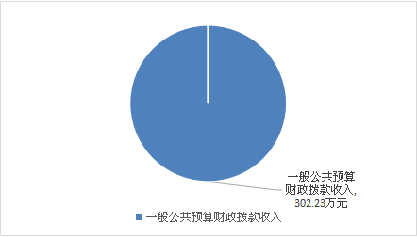

（图1：收入预算结构图）
（二）支出预算情况
自贡市残疾人综合服务中心2022年支出预算302.23万元，其中：基本支出221.66万元，占73.34%；项目支出80.57万元，占26.66%。

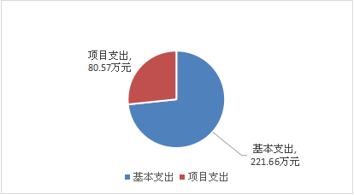

（图2：支出预算结构图）
四、财政拨款收支预算情况说明
自贡市残疾人综合服务中心2022年财政拨款收支总预算302.23万元，比2021年财政拨款收支总预算减少151.91万元，主要原因是一般公共预算拨款收入减少150.88万元，上年结转资金减少1.03万元。
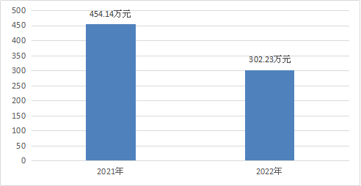

（图3：财政拨款收支总预算变动情况）
收入包括：本年一般公共预算拨款收入302.23万元，本年政府性基金收入0万元，上年结转一般公共预算拨款收入0万元；支出包括：一般公共服务支出0万元、社会保障和就业支出276.33万元、卫生健康支出10.66万元、住房保障支出15.24万元。
五、一般公共预算当年拨款情况说明
（一）一般公共预算当年拨款规模变化情况
自贡市残疾人综合服务中心2022年一般公共预算当年拨款302.23万元，比2021年预算数减少150.88万元。主要是基本支出增加12.3万元，项目支出减少163.18万元。
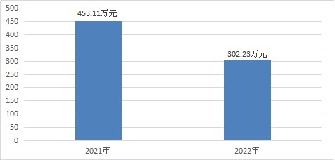

（图4：一般公共预算财政拨款支出预算变动情况）
（二）一般公共预算当年拨款结构情况
一般公共服务支出0万元，占0%；教育支出0万元，占0%；社会保障和就业支出276.33万元，占91.43%；卫生健康支出10.66万元，占3.53%；住房保障支出15.24万元，占5.04%。

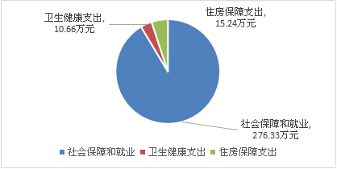

（图5：一般公共预算财政拨款支出预算结构）
- 一般公共预算当年拨款具体使用情况：
1.社会保障和就业支出（类）民政管理事务（款）机关服务（项）:2022年预算数为13.5万元，主要用于：自贡市残疾人综合服务中心事业单位房屋维修维护支出。
2.社会保障和就业支出（类）行政事业单位养老支出（款）事业单位离退休（项）：2022年预算数为0.21万元，主要用于：自贡市残疾人综合服务中心事业单位退休人员的活动经费。
3.社会保障和就业支出（类）行政事业单位养老支出（款）机关事业单位基本养老保险缴费支出（项）: 2022年预算数为20.4万元，主要用于：自贡市残疾人综合服务中心事业单位实施养老保险制度由单位缴纳的基本养老保险费支出。
4.社会保障和就业支出（类）行政事业单位养老支出（款）机关事业单位职业年金缴费支出（项）: 2022年预算数为10.2万元，主要用于：自贡市残疾人综合服务中心事业单位实施养老保险制度由单位实际缴纳的职业年金支出。
5.社会保障和就业支出（类）残疾人事业（款）机关服务（项）: 2022年预算数为165.95万元，主要用于：自贡市残疾人综合服务中心事业单位人员工资等基本支出。
6.社会保障和就业支出（类）残疾人事业（款）其他残疾人事业支出（项）: 2022年预算数为66.07万元，主要用于：自贡市残疾人综合服务中心事业单位开展残疾人康复、教育、体育、就业等项目工作。
7. 卫生健康支出（类）行政事业单位医疗（款）事业单位医疗（项）: 2022年预算数为10.66万元，主要用于：自贡市残疾人综合服务中心事业单位人员的医疗保障支出。
8.住房保障支出（类）住房改革支出（款）住房公积金（项）: 2022年预算数为15.24万元，主要用于：自贡市残疾人综合服务中心事业单位人员的住房公积金支出。
六、一般公共预算基本支出情况说明
自贡市残疾人综合服务中心2022年一般公共预算基本支出221.66万元，其中：
人员经费196.95万元，主要包括：基本工资、津贴补贴、绩效工资、机关事业单位基本养老保险缴费、职业年金缴费、职工基本医疗保险缴费、其他社会保障缴费、住房公积金、其他工资福利支出等支出。
公用经费24.71万元，主要包括：办公费、印刷费、手续费、水费、电费、邮电费、差旅费、维修（护）费、培训费、劳务费、工会经费、福利费、其他商品和服务等支出。
七、“三公”经费财政拨款预算安排情况
自贡市残疾人综合服务中心2022年“三公”经费财政拨款预算数3.5万元，较2021年预算下降19.54%，其中：因公出国（境）经费0万元，公务接待费0万元，公务用车购置及运行维护费3.5万元（公务用车购置费0万元，公务用车运行费3.5万元）。
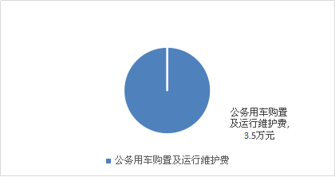

（图6：“三公”经费财政拨款支出结构）
- 因公出国（境）经费0万元，较2021年预算持平。2022年拟安排出国（境）0人次。
（二）公务接待费0万元，较2021年预算下降100%。主要原因是自贡市残疾人综合服务中心2021年无公务接待，故2022年未预算。
（三）公务用车购置及运行维护费3.5万元，较2021年预算下降9.1%。主要原因是在保障业务工作的同时尽量压缩经费支出。
单位现有公务用车1辆，其中：轿车0辆，越野车0辆，多功能乘用车1辆（残疾人辅具适配特种车）。
2022年安排公务用车购置费0万元，较2021年预算持平。
2022年安排公务用车运行维护费3.5万元，较2021年预算下降9.1%。用于1辆公务用车燃油、维修、保险等方面支出。主要保障残疾人辅具适配发放、假肢安装及其他残疾人事业等工作开展。
八、政府性基金预算支出情况说明
自贡市残疾人综合服务中心2022年使用政府性基金预算拨款安排0万元。
九、国有资本经营预算支出情况说明
自贡市残疾人综合服务中心2022年没有使用国有资本经营预算拨款安排的支出。
十、其他重要事项的情况说明
（一）机关运行经费情况
2022年，自贡市残疾人综合服务中心履行一般行政管理职能、维持机关日常运转而开支的机关运行经费财政拨款预算为0万元，与2021年预算持平。
（二）政府采购情况
2022年，自贡市残疾人综合服务中心安排政府采购预算0万元。

（三）国有资产占有使用情况
截至2022年底，自贡市残疾人综合服务中心所属各预算单位共有车辆 1辆，其中，一般公务用车1辆、执法执勤用车 0辆。单位价值100万元以上大型设备0台（套）。
2022年部门预算安排购置一般公务用车0辆、执法执勤用车0辆，单位价值100万元以上大型设备*0台（套）。
（四）绩效目标设置情况
绩效目标是预算编制的前提和基础，按照“费随事定”的原则，2022年自贡市残疾人综合服务中心所有专项项目均按要求编制了绩效目标,从项目完成、项目效益、满意度等方面设置了绩效指标，综合反映项目预期完成的数量、成本、时效、质量，预期达到的社会效益、经济效益、生态效益、可持续影响以及服务对象满意度等情况。
自贡市残疾人综合服务中心2022年度部门预算无重点项目。
十一、名词解释
1.一般公共预算拨款收入：指市级财政当年拨付的资金。
2.社会保障和就业支出（类）行政事业单位养老支出（款）事业单位离退休（项）：反映事业单位开支的离退休经费。
3.社会保障和就业支出（类）行政事业单位养老支出（款）机关事业单位基本养老保险缴费支出（项）:反映机关事业单位实施养老保险制度由单位缴纳的基本养老保险费支出。
4.社会保障和就业支出（类）行政事业单位养老支出（款）机关事业单位职业年金缴费支出（项）:反映机关事业单位实施养老保险制度由单位实际缴纳的职业年金支出。
5.社会保障和就业支出（类）残疾人事业（款）机关服务（项）:反映为行政单位（包括实行公务员管理的事业单位）提供后勤服务的各类后勤服务中心、医务室等附属事业单位的支出。其他事业单位的支出，凡单独设置了项级科目的，在单独设置的项级科目中反映。未单设项级科目的，在“其他”项级科目中反映。
6.社会保障和就业支出（类）残疾人事业（款）其他残疾人事业支出（项）:反映除上述项目以外其他用于残疾人事业方面的支出。
7.卫生健康支出（类）行政事业单位医疗（款）行政单位医疗（项）:反映财政部门集中安排的行政单位基本医疗保险缴费经费，未参加医疗保险的行政单位的公费医疗经费，按国家规定享受离退休人员、红军老战士待遇人员的医疗经费。
8.卫生健康支出（类）行政事业单位医疗（款）事业单位医疗（项）: 反映财政部门集中安排的事业单位基本医疗保险缴费经费，未参加医疗保险的事业单位的公费医疗经费，按国家规定享受离休人员待遇的医疗经费。
9.住房保障支出（类）住房改革支出（款）住房公积金（项）:反映行政事业单位按人力资源和社会保障部、财政部规定的基本工资和津贴补贴以及规定比例为职工缴纳的住房公积金。
10.基本支出：指为保证机构正常运转，完成日常工作任务而发生的人员支出和公用支出。
11.项目支出：指在基本支出之外为完成特定行政任务和事业发展目标所发生的支出。
12.“三公”经费：指部门用财政拨款安排的因公出国（境）费、公务用车购置及运行费和公务接待费。其中，因公出国（境）费反映单位公务出国（境）的国际旅费、国外城市间交通费、住宿费、伙食费、培训费、公杂费等支出；公务用车购置及运行费反映单位公务用车车辆购置支出（含车辆购置税）及租用费、燃料费、维修费、过路过桥费、保险费等支出；公务接待费反映单位按规定开支的各类公务接待（含外宾接待）支出。

附件： 表1.部门收支总表
表1-1.部门收入总表
表1-2.部门支出总表
表2.财政拨款收支总表
表2-1. 财政拨款支出预算表（政府经济分类科目）
表3.一般公共预算支出预算表
表3-1.一般公共预算基本支出预算表
表3-2.一般公共预算项目支出预算表
表3-3.一般公共预算“三公”经费支出预算表
表4.政府性基金支出预算表
表4-1.政府性基金预算“三公”经费支出预算表
表5.国有资本经营预算支出预算表
表6.项目支出绩效目标

